Mars 2022

”MH posten” for lokallaget Mental Helse Klepp og Time
For medlemmer – og andre interesserte
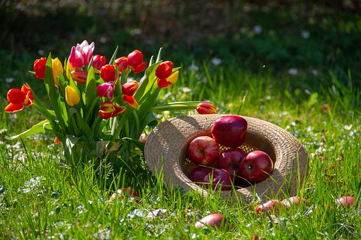

AKTIVITETER våren 2022
1. tirsdag i mnd kl. 1800 på Gnisten kontaktsenter i Klepp

- februar kl. 1800 - 2000:
Bingo på «Gnisten» Kontaktsenter, Klepp
- mars kl 1800-2000:
Presentasjon av nye og aktuelle bøker v/Mari Voster, Norli bokhandel
5. april kl 18.00-20.00:
Vi lager påskepynt. Laila og Åshild kjøper inn materialer.
3. mai kl 1800-2000:
Utflukt med fotografering og grilling. Oppmøte kl. 1800 på «Gnisten».
7. juni: Sommeravslutning. Nærmere info om tid og sted kommer.

Lesegruppe – til hygge og mentalt påfyll
Vi ønsker deg velkommen til vår Lesegruppe som finner sted annen hver onsdag (oddetallsuker) fra 17.30 til 19.00. Vi holder til i lokalet «Gnisten» i Kontaktsenteret på Klepp. Adressen er Fredheimveien 4, 4352 Kleppe. Vi velger sammen en bok og leser høyt for hverandre – til denne er utlest. Det er valgfritt for deltakerne om en vil lese høyt, noen vil bare lytte. Vi har en pause midt i lesingen. Da blir det kaffe og litt å bite i for en 10-er.
Den siste tiden har vi vært 6 trofaste deltakere i gruppa på «Gnisten» hvor vi bl.a. har lest boka: «Familien Winther». En familiekrønike av Katrine Aas Wessel. Vi leser høyt for hverandre og tar oss gode pauser hvor praten går livlig. En kopp te og litt kjeks har det vært hver gang.
Vi håper på at du, og kanskje noen du vil invitere med deg, tar kontakt. Dere er hjertelig velkomne! Styreleder Laila Horpestad kan kontaktes for mer info: tlf. 900 28 026 eller e-post: laila.horpestad@gmail.com

Sommertreff 2022 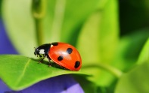
Som tidligere ønsker vi også i år å arrangere et sommertreff. Dato er satt til 7. juni – sett av dagen! Det blir sendt ut nærmere info om treffet.

Bli medlem av Mental Helse Klepp og Time Vi trenger flere medlemmer – både aktive og støttemedlemmer. Meld deg inn på mail til klepptime@mentalhelse.no eller ring leder Laila Horpestad på tlf. 900 28 026, evt en av de andre styremedlemmene - kontaktinfo på vår nettside. Se for øvrig info om styret og aktiviteter på vår nettside: www.mentalhelse.no/rogaland/klepp-time

Monicas blekkhus 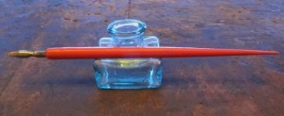
Monica Voll er en ivrig skribent og har ved flere anledninger gledet andre med sine dikt. Hun har hatt flere leserinnlegg i Jærbladet, hun har også utgitt bok og hefter. Monica er medlem i lokallaget og her i bladet vårt har hun fått sin egen spalteplass:

Dikt om våren
Det går mot lysere tider etter en kald og sur vinter,
det går mot våren med fuglekvitter fra trærne,
og vi kjenner det sitrer helt ned i tærne.

Ute på landet, fra jordene kan en kjenne ''hevdalukt'',
og det lukter ikke akkurat søt frukt,
det er bøndene som gjødsler
mens andre synes at de med dritten ødsler.

Det blir lengre og lysere dager for hver dag som går,
noen setter seg på utekafe med en leskende tår,
solbriller, vindjakke og den første utepils
man får lyst til å være med alle på hils.

Jeg tar på småsko og vil ut å gå,
den kjære fuglesangen vil jeg suge til meg nå.
For nå er det vår!

«Strandlangs» med Dorthe
Å gå «gatelangs»er det noe som heter – «strandlangs» det må være å gå langs stranden det da. I dag parkerer jeg ved Borestranden. Stavene er på plass, kameraet og den lille sekken der jeg kan ha fine småsteiner - hvis jeg finner noen.
Lyset er fantastisk og det blåser kraftig. Men som venninne Kari sa: «får tåla litt»! Først forserer jeg sanddynene med de beige stråene. Kan ikke dy meg så jeg hvisker: «hvor lenge har dere stått her»? Den tørre sanden blåser fra sør og et sjokoladepapir klamrer seg til ett av stråene. Jeg legger fra meg stavene og tar et par bilder. Er trist å se plasten som flagrer bortover!
Nå er jeg utpå selve stranden. Nederst i vannkanten er sanden våt og hardstampet. Spor i sanden. Tror det må være mor, far og barn - joggesko kanskje? Ved siden av disse har en fugl trippet i sanden og laget fine spor. Noen har mistet sokken sin - lyserød med blondekant - den ble kanskje mistet i fjor sommer….
Jeg tar litt flere bilder, hilser på en eldre herre som passerer meg og visker: «e det ikkje et fabelaktigt lys»? «Jo, nesten trollsk» svarer jeg.
Hva i all verden er det som stikker opp av sanden der borte? Er det mulig»? Der ligger koppen jeg vant på MH’s sommeravslutning i 2018. Jeg glemte den igjen i sanden nyttårsaften 2019 etter at jeg hadde kost meg med varm Gløgg. Jeg tar bilde av en liten slitt plankebit, en sølvknapp, et tomt blåskjell og to tomme kamskjell.
En Hettemåke - du vet den med den mørkebrune hetta, røde bein og rødt nebb - har funnet en godbit. Men den delikatessen er det to kråker som også gjerne vil ha. Hva som er på menyen? Jo, en brødskorpe der et barn sikkert har spist opp pålegget og det myke av brødskjeva - og så kastet fra seg skorpen.
Jeg snur nesen hjemover - beina orker ikke mer i dag. Ta deg et lite avbrekk i hverdagen - kjenn på den gode sjøluften – og se hva du opplever langs stranden!
God tur! 